МИНИСТЕРСТВО НАУКИ И ВЫСШЕГО ОБРАЗОВАНИЯ РОССИЙСКОЙ ФЕДЕРАЦИИ

Федеральное государственное бюджетное образовательное учреждение высшего образования

«Тихоокеанский государственный университет»

Кафедра «Программное обеспечение вычислительной техники и автоматизированных систем»

Проектирование системы экранных форм

Практическая работа №2

по дисциплине «Проектирование приложений баз данных»

Выполнил студент Пшеничный Д. О.

Факультет, группа ФКФН, ПО(аб)-81

Руководитель работы  **Федосеев А.А.**

Хабаровск – 2021г.

**Постановка задачи**

Спроектировать систему экранных форм для приложения по ведению базы данных, разработанной в практической работе № 1. К экранным формам предъявляются следующие требования:

1. Удобство работы пользователя
2. Наличие хотя бы одной формы видя “master-detail”
3. Все справочники должны иметь строку поиска (динамический фильтр)

**Макет экранной формы справочника (A)**

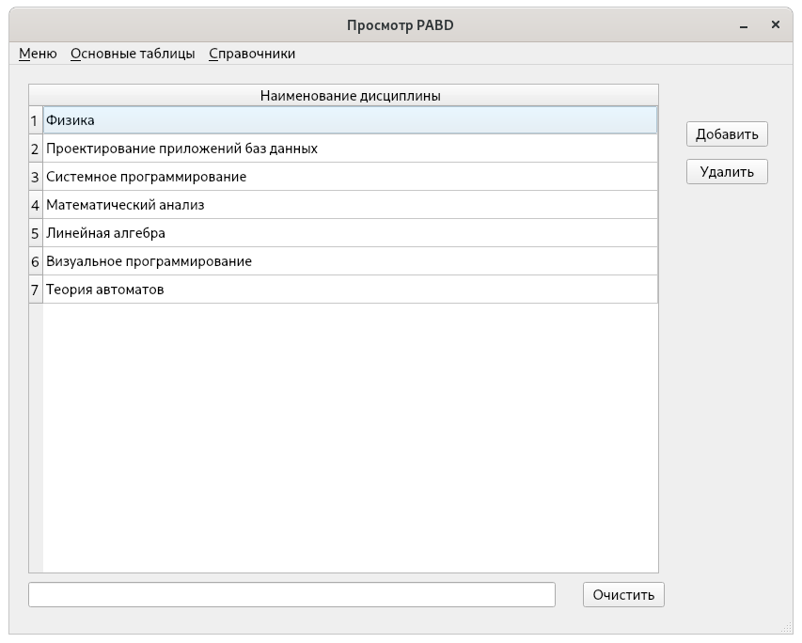

Все таблицы, не имеющие внещних ключей и состоящие из одного отображаемого поля, отображаются в главном окне программы. Внизу окна для таких таблиц предусмотрен регистронезависимый поиск.

На всех формах кнопка “Добавить” открывает универсальную форму добавления **(G)**

Верхнее меню имеет структуру:

* Меню
  + Авторизация - открывает форму **(H)**
* Основные таблицы
  + Группа - открывает форму **(E)**
  + Кафедра распределения - открывает форму **(F)**
  + Учебный план - открывает форму **(C)**
* Справочники
  + Дисциплина
  + Специальность
  + Элемент ГУПР
  + Кафедра

Остальные формы открываются в отдельных окнах и имеют собственный интерфейс.

**Макет формы ГУПР (B)**

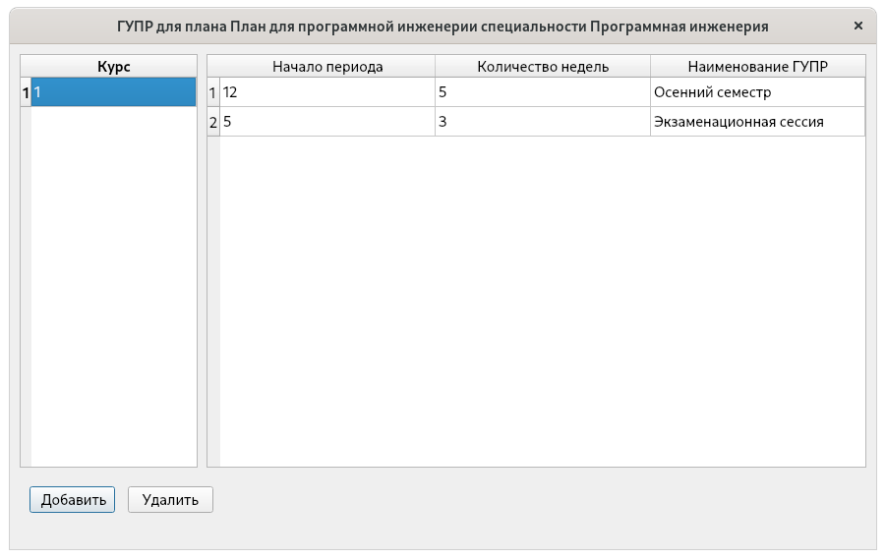

**Макет формы Учебный план (C)**

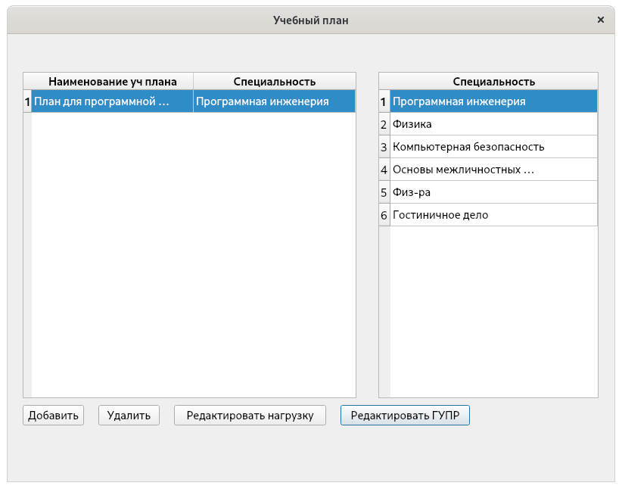

Если выбраны специальность и учебный план, кнопки “Редактировать нагрузку” и “Редактировать ГУПР” открывают формы **(D)** и **(B)** соответственно.

**Макет формы Учебная нагрузка (D)**

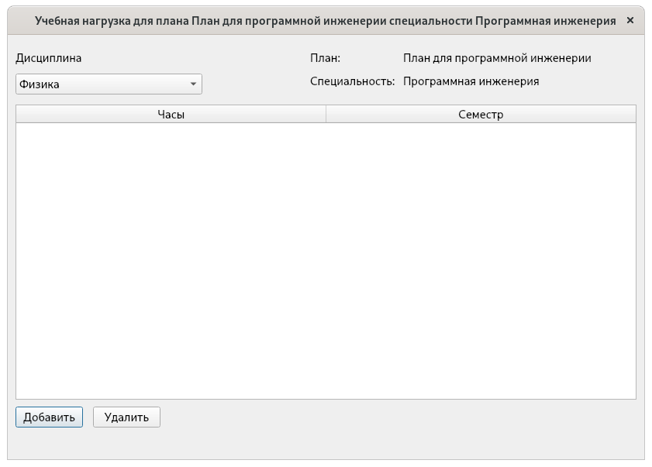

**Макет формы Группа (E)**

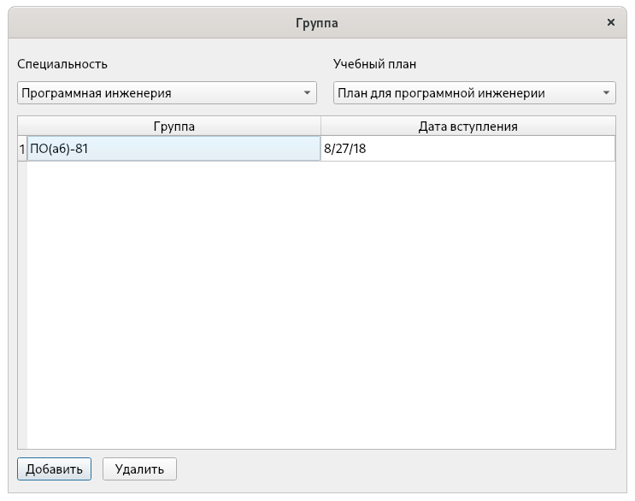

**Макет формы Кафедра распределения (F)**

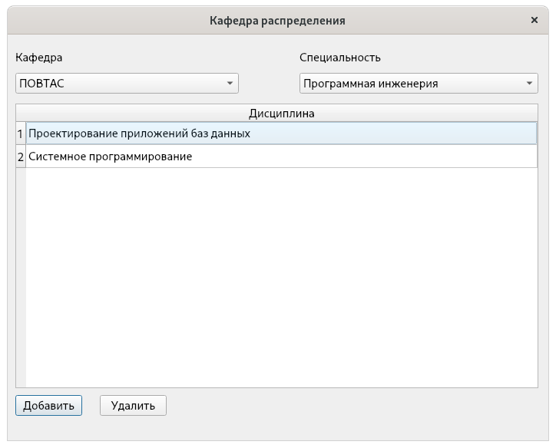

**Универсальная форма добавления записи (G)**

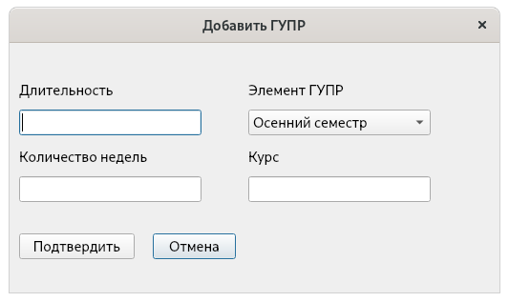

Содержит 4 LineEdit и 4 ComboBox. Нужные виджеты выставляются в программе в зависимости от данных, которые необходимо добавлять в таблицу.

|  |  |
| --- | --- |
| Номер элемента | В каких формах используется |
| 1 | A, F |
| 2 | C, D |
| 3, 4 | E, B |

**Форма авторизации (H)**

